**Iværksætteri og forretningsmodel**

**Case: Planet Nusa**

Spørgsmål:

1. Redegør for virksomhedens værditilbud og forretningside samt Planet Nusas forsøg på at differentiere sig fra konkurrenterne.
2. Analyser, med udgangspunkt i Business Model Canvas, Planet Nusas forretningsmodel
3. Vurder, med udgangspunkt i ovenstående, fremtidsudsigterne for virksomheden

## Bilag A: Planet Nusa tredobler omsætningen i 2022, [www.Finans.dk](http://www.Finans.dk), 17/3-2023

## Bilag B: Går over stok og sten: Planet Nusa fortsætter væksten, [www.Finans.dk](http://www.Finans.dk), 01/05/2024

## Bilag A: Planet Nusa tredobler omsætningen i 2022 [www.finans.dk](http://www.finans.dk) 17/03/2023

På få år har Mille Skat og Kristine Esmer skabt en virksomhed med et millionoverskud, og fremtiden ser lys ud for det populære sports- og modebrand, som værdsætter bæredygtige værdier.

Mille Skat (t.v.) og Kristine Esmer (t.h.) startede Planet Nusa med et ønske om at skabe ansvarligt sportstøj til kvinder - og nu også mænd.

(…)

Det var i kølvandet på en modeuge, at de første grundsten til Planet Nusa blev lagt. Både Mille Skat og Kristine Esmer havde på daværende tidspunkt arbejdet 10 år i modebranchen, og begge havde de set flere af »skyggesiderne i branchen«.

Derfor havde de to veninder også lyst til at skabe noget, som gav mere mening i forhold til deres egne værdier - og derfra startede iværksættereventyret.

Planet Nusa skulle ikke bare være lækkert sportstøj, som både kunne bruges i fritiden og på job. Det skulle også være et community bygget på fællesskabsværdier.

»Vi kunne bare mærke, at sportstøj på det tidspunkt havde brug for, at der kom nogle nye spillere ind. De spillere ville vi gerne have, skulle være os,« siger Mille Skat.

Hos Planet Nusa har formålet hele tiden været at skabe et ansvarligt produkt, og hos virksomheden står bæredygtighed højt på dagsordenen. Som del af den ansvarlige strategi, har det derfor hele tiden været vigtigt for iværksætterne ikke at overproducere, hvilket også er en af grundene til, at kunder ofte oplever udsolgte produkter på Planet Nusas hjemmeside.

Samtidigt har konceptet med *sold out* været en god salgsstrategi for iværksætterne, da det giver en *hype* og er med til at holde kunderne til.

»De danske kunder ved godt, at hvis de vil have noget, så er det med at sidde klar på de tidspunkter, hvor vi lancerer. Derfor er vi også meget *drop-*baserede og ligger ikke og tjener vores penge i arbejdstimerne, men på de tidspunkter, hvor forbrugerne er online - på hverdagsaftenerne og i weekenderne,« siger Mille Skat.

Som del af den ansvarlige strategi finder man heller ikke Planet Nusa ude ved andre danske forhandlere, da Mille Skat og Kristine Esmer aldrig har haft lyst til at sætte et ekstra led på kæden.

Af den grund foregår salget af Planet Nusa også udelukkende via virksomhedens egen webshop samt i deres fysiske butik på Gammel Kongevej i København. I 2023 er det dog planen, at Planet Nusa også åbner en fysisk butik i Aarhus.

Iværksætterne Mille Skat og Kristine Esmer, der begge er aktive sportsudøvere, skabte Planet Nusa med en ambition om at bygge et community omkring sportstøj af høj kvalitet.

## Bilag B: Går over stok og sten: Planet Nusa fortsætter væksten. [www.Finans.dk](http://www.Finans.dk), 01/05/2024

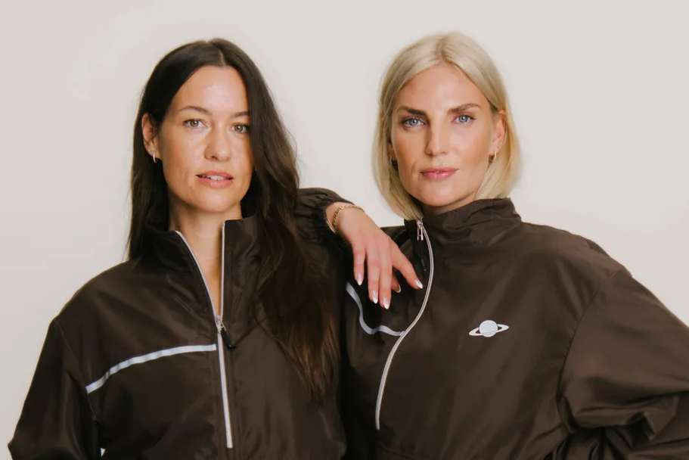Det populære sport- og livsstilsbrand Planet Nusa næsten fordobler omsætningen i 2023, åbner butikker, en café og har lanceret herremode. Der er fart på, fortæller stifterne bag, der fortsat har store planer.

I februar trodsede hundredvis af unge kvinder det kolde vintervejr og stimlede sig sammen i en kø, der snoede sig ned ad Store Kannikestræde, Fiolstræde og videre gennem Indre By i København.

Folk studsede over den lange kø, og da Finans’ tilstedeværende journalist fortsatte rundt om hjørnet til køens udspring og spurgte en af de forreste, hvad de dog stod og ventede på, svarede en kvinde begejstret:

»Det er lagersalg. Med Planet Nusa!«

Den unge kvinde er langtfra den eneste, der er ellevild med det ”community-drevne” sportsmærke, der i 2023 omsatte for 73 mio. kr. – næsten en fordobling i forhold til året før, hvor omsætningen blev tredoblet.

Du er sandsynligvis stødt på deres store drikkedunke, træningstøj og kanvastasker med Saturn-figurer, Planet Nusas logo, i træningscenteret, på stranden, i toget eller på kontoret.

Planet Nusa, der blev stiftet i slutningen af 2018 af Mille Skat og Kristine Esmer, er på få år vokset fra en lagerbeholdning på en billig Ikea-reol til at være et såkaldt community med et onlineunivers på Instagram og Tiktok, bootcamps, talks, fælles løbeture, en svømmeklub, nystartet café og så selvfølgelig kimen til det hele: High-end sportstøj til både hverdag og træning.

»Det har hele tiden været vigtigt for os at skabe et brand, hvor forbrugerne bliver set og hørt og føler sig i øjenhøjde. Fra dag ét har vi været meget tæt på vores kunder, hvor vi hurtigt fik stablet fysiske events på benene, som i dag rummer mere end 500 deltagere om ugen. Samtidig med at vi interagerer med dem på sociale medier med en masse kundegenereret content,« siger Mille Skat.

I starten havde de to stiftere selv kommunikationen direkte med kunderne, hvilket var noget, de savnede som ansatte i to store modevirksomheder under samme tag: Just Female og Second Female. I dag har de dog en hel afdeling ansat til at aktivere Planet Nusa-communityen. Et fællesskab, der »går hånd i hånd« med den egentlig forretning: sportstøj.

Strategien med fællesskabet i centrum har båret frugt. Men også en udvidelse af kundebasen giver pote. I 2023 inviterede Planet Nusa nemlig også mændene ind i sit univers.

Det smitter af på bundlinjen, hvor tallene er kulsorte. I 2022 landede resultatet efter skat på 4 mio. kr. Det faldt dog til knap 3 mio. kr. i 2023 pga. massive investeringer i både organisation og forretningen ved bl.a. at øge medarbejderstaben fra 19 fuldtidsansatte til 54, samtidig med at man brugte penge på optræning, lederkurser og managertræning.

»Den måske største udfordring med væksten er, at det er gået enormt stærkt, og derfor har vi fået mange mennesker med om bord, som vi skulle få til at løbe i samme retning. Det har vi arbejdet strategisk med for at få hele teamet med på rejsen, som vi ret klart har sat til start,« siger Kristine Esmer.

Planet Nusa har i alt 77 medarbejdere, og i 2023 udvidede man den eksisterende butik med yderligere to i Aarhus og København, hvoraf kunder i den nye i København endda kan købe sig en bolle med ost og café latte i Nusa Café, mens de shopper.

Det lyder som mange ting, I har gang i?

Mille Skat og Kristine Esmer griner.

»Det ligger nok i, at vi tit ser muligheder og tit siger ja. Og så løber vi hurtigt. Vi er do’ere og kan næste ikke lade være, når vi får en god idé,« siger Kristine Esmer.

De to havde arbejdet i samme modehus i 10 år, da de besluttede sig for at gå selvstændige med Planet Nusa for at kunne tilbyde lækkert sportstøj, som de dengang mente var et hul i markedet. Allerede dengang vidste de dog, at de også ville skabe et træningsfællesskab for kvinder, som måske ellers ikke længere havde tid til foreningsliv og sport.

På grund af efterspørgslen fra kunderne laver Planet Nusa i dag sports- og fritidstøj, som også sagtens kan bruges i hverdagen. Det afspejler den nyeste kollektion med navnet 24/7.

»En stor del af glæden ved at gå med Planet Nusa er, at man er enormt stolt af det. Vi har været så heldige, at folk har haft lyst til at tage det på på arbejde eller gå med det om søndagen, selvom de ikke er ude at løbe,« siger stifterne.

Da I startede for seks år siden, havde i så forventet, at I ville være her i dag?

»Nej, det tror jeg ikke. Det har været svært at forestille sig, og det er gået ekstremt hurtigt. Men vi har altid haft en ambition om at drive en profitabel forretning med gode værdier. Og det er vi kommet i mål med. Vi er stolte, spændte og lidt overraskede hver eneste dag over, at der er så mange, der er med os,« siger Mille Skat.

Og den speeder, der allerede er i bund, kommer ikke til at lette i den kommende tid.

Næste skridt er at lancere Planet Nusa-børnetøj og ekspandere til endnu flere markeder, eksempelvis USA.

»Vores fokus er helt klart, at der skal mange flere planeter rundt på gaderne og flere steder i verden,« siger de to stiftere.